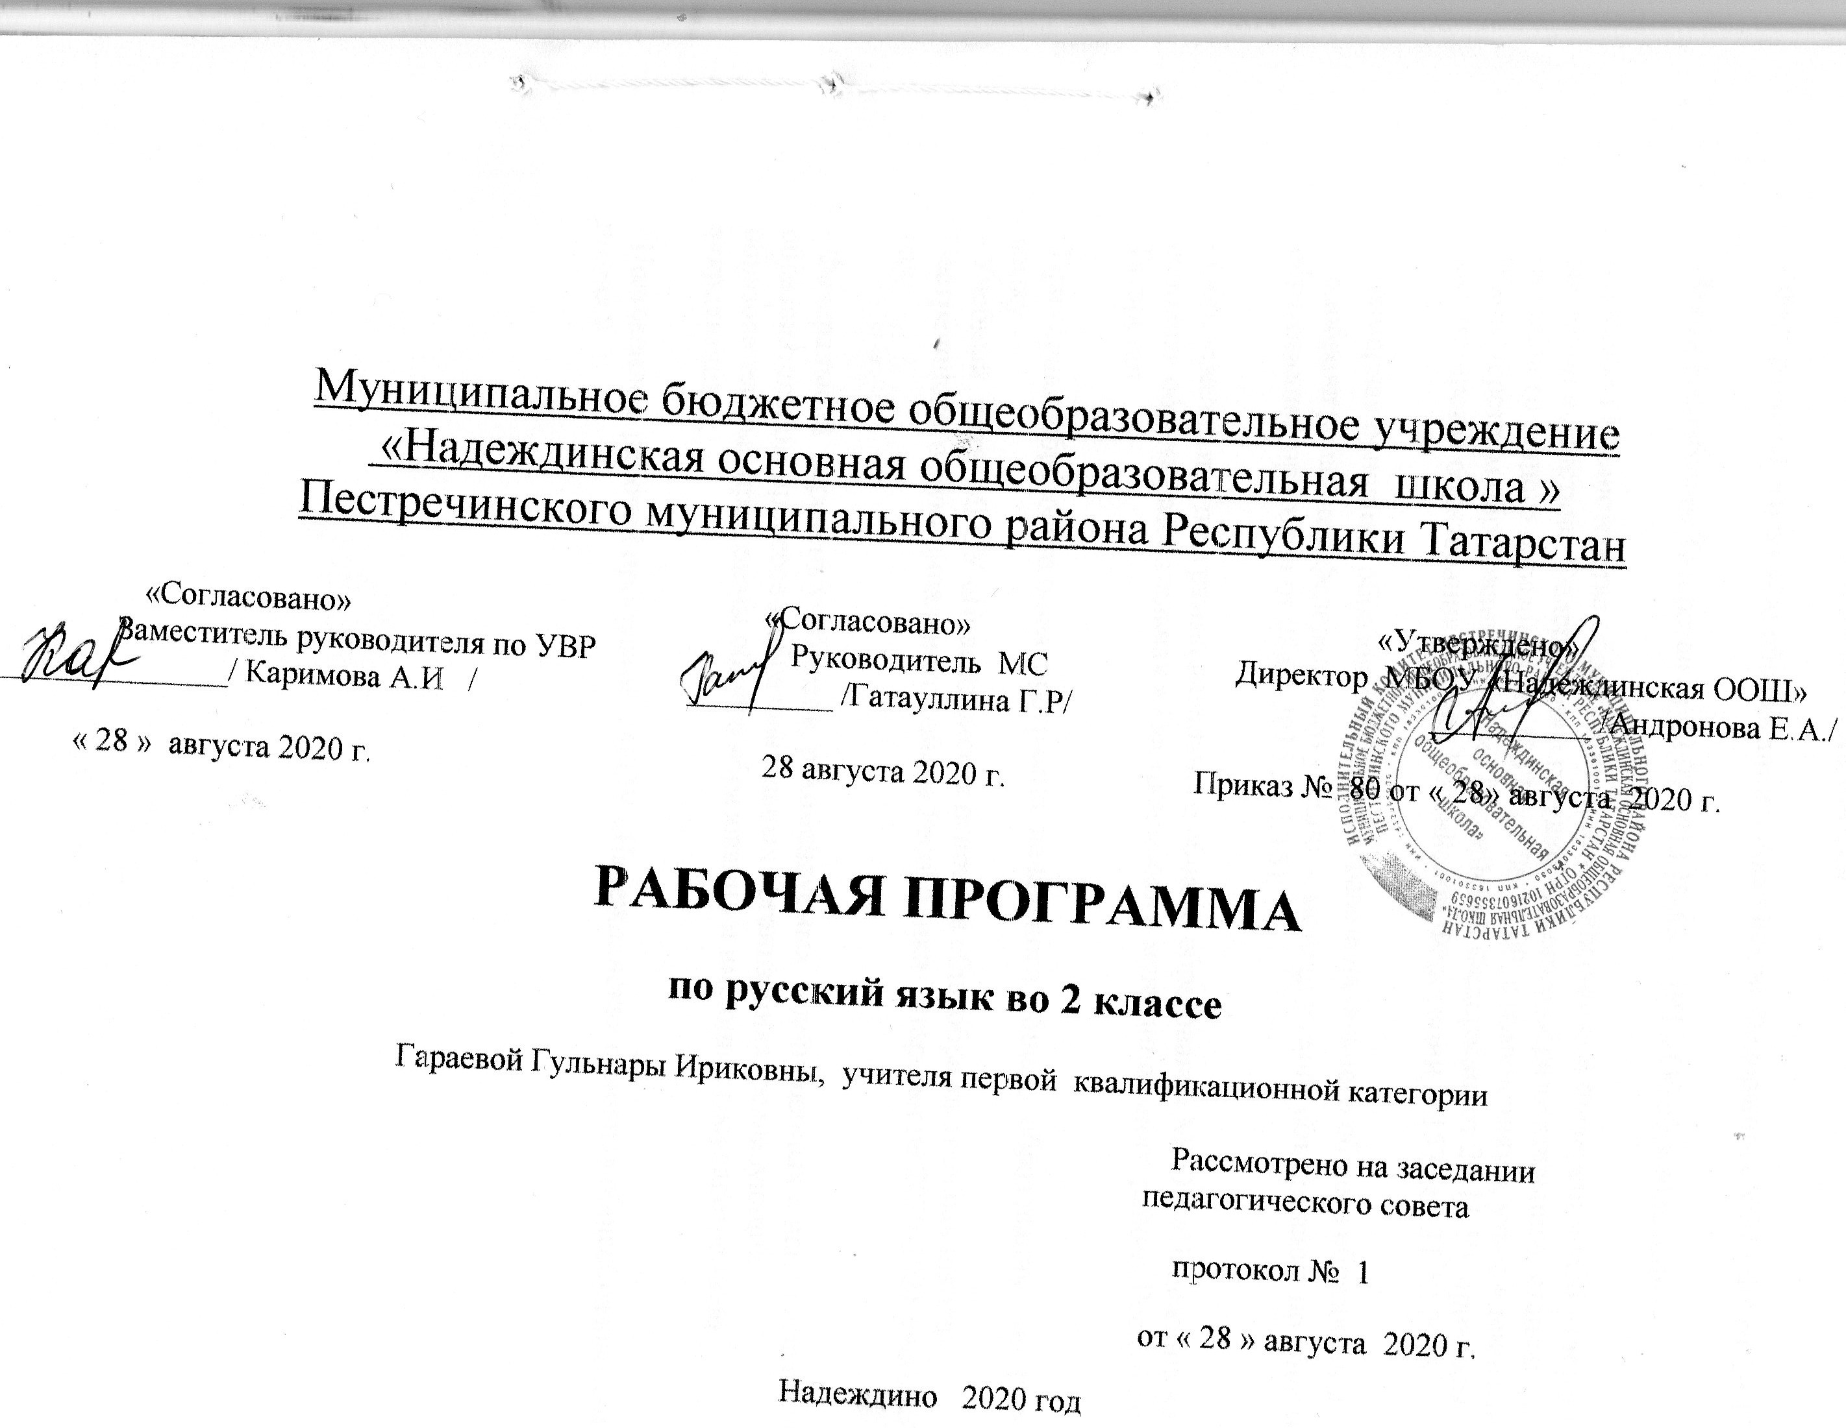
Основными нормативными документами, определяющими содержание данной рабочей программы, являются:

- Федеральный закон «Об образовании в Российской Федерации» №273 ФЗ от 29.12.2012г;

-Закон Республики Татарстан от 22.07.2013 № 68 – ЗРТ «Об образовании»

-Приказом Министерства образования и науки Российской Федерации «Об утверждении и введении в действие Федерального государственного образовательного стандарта начального общего образования» №373 от 06.10.09, с изменениями, утверждёнными Министерством образования и науки Российской Федерации от 26.11.10, приказом Министерства образования и науки Российской Федерации №1576 от 31.12.2015.

-Примерная основная образовательная программа начального общего образования
( одобрена решением федерального учебно – методического объединения по общему образованию, протокол от 08.04.2015 № 1/15);

- Образовательная программа начального общего образования МБОУ «Надеждинская основная общеобразовательная » Пестречинского муниципального района Республики Татарстан

-Примерная образовательная программа начального общего образования поизобразительному искусству
- Учебный план МБОУ «Надеждинская основная общеобразовательная школа» Пестречинского муниципального района Республики Татарстан на 2020-2021 учебный год.

- Федеральный перечень учебников, рекомендуемых и допущенных к использованию в образовательном процессе в образовательных организациях, реализующих образовательные программы общего образования и имеющих государственную аккредитацию;

- Положение о рабочей программе МБОУ «Надеждинская основная общеобразовательная школа »
Планируемые результаты
Личностные результаты отражаются в индивидуальных качественных свойствах учащихся, которые они должны преобразование в процессе освоения учебного предмета по программе «Изобразительное искусство»:
- чувство гордости за культуру и искусство Родины, своего города;
- уважительное отношение к культуре и искусству других народов нашей страны и мира в целом;
- понимание особой роли культуры и искусства в жизни общества и каждого отдельного человека;
- сформированность эстетических чувств, художественно-творческого мышления, наблюдательности и фантазии;
- сформированность эстетических потребностей (потребностей на общении с искусством, природой, потребностей в творческом отношении к окружающему миру, потребностей в самостоятельной практической творческой деятельности), ценностей и чувств;
- развитие этических чувств, доброжелательности и эмоционально—нравственной отзывчивости, понимания и сопереживания чувствам других людей;
- овладение навыками коллективной деятельности в процессе совместной творческой работ в команде одноклассников од руководством учителя;
- умение сотрудничать с товарищами в процессе совместной деятельности, соотносить свою часть рабаты с общим замыслом;
- умение обсуждать и анализировать собственную художественную деятельность и работу одноклассников с позиций творческих задач данной темы, с точки зрения содержания и средств его выражения.
Метапредметные результаты характеризуют уровень сформулированности универсальных способностей учащихся, проявляющихся в познавательной и практической творческой деятельности:
Познавательные:
- освоение способов решения проблем творческого и поискового характера;
- овладение умением творческого видения с позиций художника, т. е. умением сравнивать, анализировать, выделять главное, обобщать;
- формирование умения понимать причины успеха неуспеха учебной деятельности и способности конструктивно действовать даже в ситуациях неуспеха;
- освоение начальных форм познавательной и личностной рефлексии;
- овладение логическими действиями сравнения, анализа, синтеза, обобщения, классификации по родовидовым признакам;

Регулятивные:
- умение планировать и грамотно осуществлять учебные действия в соответствии с поставленной задачей, находить варианты решения различных художественно-творческих задач;
- умение рационально строить самостоятельную творческую деятельность, умение организовать место занятий;
- осознанное стремление к освоению новых знаний и умений, к достижению более высоких и оригинальных творческих результатов.

Коммуникативные:
- овладение умением вести диалог, распределять функции и роли в процессе выполнения коллективной творческой работы;
- использование средств информационных технологий для решения различных учебно-творческих задач в процессе поиска дополнительного изобразительного материала, выполнение творческих проектов, отдельных упражнений по живописи, графике, моделированию и т. д.;

Предметные результаты характеризуют опыт учащихся в художественно-творческой деятельности, который приобретается и закрепляется в процессе освоения учебного предмета:
- сформированность основ художественной культуры, в том числе на материале художественной культуры родного края, эстетического отношения к миру; понимание красоты как ценности, потребности в художественном творчестве и в общении с искусством;
- овладение практическими умениями и навыками в восприятии, анализе и оценке произведений искусства;
- овладение элементарными практическими умениями и навыками в различных видах художественной деятельности (рисунке, живописи, скульптуре, художественном конструировании), а также в специфических формах художественной деятельности, базирующихся на ИКТ (цифровая фотография, видеозапись, элементы мультипликации и пр.);
- знание видов художественной деятельности: изобразительной (живопись, графика, скульптура), конструктивной (дизайна и архитектура), декоративной (народных и прикладные виды искусства);
- применение художественных умений, знаний и представлений в процессе выполнения художественно-творческих работ;
- способность узнавать, воспринимать, описывать и эмоционально оценивать несколько великих произведений русского и мирового искусства;
- умение обсуждать и анализировать произведения искусства,
- выражая суждения о содержании, сюжетах и выразительных средствах;
- усвоение названий ведущих художественных музеев России
- и художественных музеев своего региона;
- умение видеть проявления визуально-пространственных искусств в окружающей жизни: в доме, на улице, в театре, на празднике;
- способность использовать в художественно-творческой дельности различные художественные материалы и художественные техники;
- способность передавать в художественно-творческой деятельности характер, эмоциональных состояния и свое отношение к природе, человеку, обществу;
- освоение умений применять в художественно-творческой деятельности основы цветоведения, основы графической грамоты;
- овладение навыками моделирования из бумаги, лепки из пластилина, навыками изображения средствами аппликации и коллажа;
- умение характеризовать и эстетически оценивать разнообразие и красоту природы различных регионов нашей страны;
- умение рассуждать о многообразии представлений о красоте у народов мира, способности человека в самых разных природных условиях создавать свою самобытную художественную культуру;

Содержание программы (34часа) 4 класс

Каждый народ-художник (изображение,украшение, постройка в творчестве народов всей земли)
Истоки родного искусства – 8 час.
Пейзаж родной земли.
Красота природы в произведениях русской живописи.
Деревня — деревянный мир.
Украшения избы и их значение.
Красота человека.
Образ русского человека в произведениях художников.
Календарные праздники.
Народные праздники (обобщение темы).
Древние города нашей Земли – 7 час.
Родной угол.
Древние соборы.
Города Русской земли.
Древнерусские воины-защитники.
Новгород. Псков. Владимир и Суздаль. Москва.
Узорочье теремов.
Пир в теремных палатах (обобщение темы).
Каждый народ — художник- 11 час.
Страна Восходящего солнца.
Образ художественной культуры Японии.
Образ женской красоты.
Народы гор и степей.
Юрта как произведение архитектуры.
Города в пустыне.
Древняя Эллада.
Мифологические представления Древней Греции.
Европейские города Средневековья
Образ готического храма.
Многообразие художественных культур в мире (обобщение темы).
Искусство объединяет народы – 8 час.
Материнство.
Образ Богоматери в русском и западноевропейском искусстве.
Мудрость старости.
Сопереживание.
Герои - защитники.
Героическая тема в искусстве разных народов.
Юность и надежды.
Искусство народов мира (обобщение темы).

Календарно-тематическое планирование по изобразительному искусству

№  п/п | сроки |  | Тема урока. | Планируемые результаты  (в соответствии с ФГОС)
№  п/п | План  дата | Факт  дата | Тема урока. | Понятия | Предметные  результаты | УУД | Личностные результаты
1 | 2 | 3 | 4 | 6 | 7 | 8 | 9
1 |  | 5.09 | Пейзаж родной земли | Пейзаж,живо-пись | Овладение живописными навыками | П.:характеризовать красоту природы родного края;  Р.:формулировать учебную задачу;  К.:слушать и понимать речь других; | Формирование потребностей в общении с искусством, природой
2 |  | 12.09 | Пейзаж родной земли |  | Овладение живописными навыками | П.:изображать характерные особенности родной природы;  Р.: формулировать учебную задачу;  К.:отвечать на вопросы учителя; | Формирование потребности в самостоятельной творческой деятельности
3 |  | 19 | Изображение избы или её моделирование из бумаги | Изба, амбар, колодец | Овладение навыками конструирова-ния | П.:изображать графически или живописными средствами образ русcкой избы  Р.: организовывать своё рабочее место;  К.: развивать навыки сотрудничества; | Формирование чувства гордости за культуру и искусство Родины
4 |  | 26.09 | Изображение избы или её моделирование из бумаги(образ русской деревни) | Венец, конёк | Овладение навыками коллективной деятельности | П.: создать коллективное панно из индивидуальных изображений;  Р.: использовать знаково-символические средства;  К.: участвовать в коллективной работе | Формирование чувства гордости за культуру и искусство Родины
5 |  | 03.10 | Изображение женских образов в народных костюмах | Наряд, народный костюм | Овладение навыками изображения фигуры человека | П.: анализировать конструкцию русского народного костюма;  Р.: формулировать учебную задачу;  К.: задавать вопросы, | Понимание особой роли искусства в жизни общества и отдельного человека
6 |  | 10.10 | Изображение мужских образов в народных костюмах | Наряд, народный костюм | Овладение навыками изображения фигуры человека | П.: характеризовать образы человека в произведениях художников;  Р.: оценивать свою работу;  К.: слушать и понимать речь других; | Понимание особой роли искусства в жизни общества и отдельного человека
7 |  | 17.10 | Изображение сцен труда из крестьянской жизни |  | Приобретение умения изображать сцены труда | П.: изображать сцены труда из крестьянской жизни;  Р.: планировать работу;  К. принимать разные мнения; | Воспевание труда
8 |  | 24.10 | Народные праздники | Ярмарка, народное гулянье | Овладение на практике элементарными основами композиции | П.: знать несколько произведений рус. художников на тему народных праздников;  Р.: оценивать свои достижения;  К.: участвовать в коллективной работе | Эстетическая оценка красоты и значение народных  праздников
9 | 9.11 | 07.11 | Родной угол | Пропорция, вертикаль , горизонталь | Приобретение умения создавать макет древнерусского города | П.: знать конструкцию внутреннего пространства древнерусского города (кремль, посад, торг);  Р.: формулировать учебную задачу;  К.: слушать и понимать речь других; | Эстетическая оценка красоты древнерусской архитектуры
10 | 16.11 | 14.11 | Древние соборы | Пропорции, ритм объёмов | Овладение навыками изображения или конструирова-ния древнерус-ского каменного храма | П.: получать представление о конструкции здания древнерусского каменного храма;  Р.: планировать работу;  К.: принимать разные мнения; | Эстетическая оценка красоты древнерусской храмовой архитектуры
11 | 23.11 | 21.11 | Города Русской земли | Кремль, посад, торг | Овладение навыками коллективной работы | П.: знать основные структурные части города;  Р.: оценивать свои достижения;  К.: участвовать в коллективной работе; | Формирование интереса к истории своей страны
12 | 30.11 | 28.11 | Древнерусские воины - защитники | Князь, дружина, воин | Развитие навыка изображения фигуры человека | П.: знать картины русских художников, изображающих древнерусских воинов;  Р.: оценивать свою работу;  К.: рассказывать о картине; | Формирование чувства гордости за искусство своей Родины
13 | 7.12 | 05.12 | Новгород, Псков, Владимир, Суз-даль, Москва | Памятник архитектуры | Умение анализировать ценность и неповтори-мость древнерусской архитектуры | П.: рассуждать об общем и особенном в архитектуре разных городов России;  Р.: преобразовывать познавательную задачу в практическую;  К.: выражать своё отношение ; | Эстетическая оценка красоты древнерусского города
14 | 14.12 | 12.12 | Узорочье теремов | Терем, боярские палаты. княжес-кие дворцы | Приобретение умения выражать в изображении узорочье интерьера терема | П.: различать деятельность каждого из Братьев-Мастеров;  Р.: преобразовывать познавательную задачу в практическую;  К.: принимать разные мнения; | Эстетическая оценка красоты древнерусских теремов
15 | 21.12 | 19.12 | Пир в теремных палатах | Бояре, стрельцы, прислужники | Создание праздничного панно | П.: понимать стилистическое единство костюмов, интерьера, элементов архитектуры;  Р.: формулировать учебную задачу;  К.: участвовать в коллективной работе; | Формирование интереса к истории своей страны
16 | 11.01 | 26.12 | Страна восходящего солнца | Японские сады | Овладение живописными навыками | П.: обрести знания о многообразии представлений народов мира о красоте;  Р.: формулировать учебную задачу;  К.: выражать своё отношение ; | Формирование уважительного отношения к культуре и искусству  других народов
17 | 18.01 | 09.01 | Страна восходящего солнца | Кимоно | Развитие навыка изображения фигуры человека | П.: создавать женский образ в национальной одежде;  Р.: оценивать свои достижения;  К.: сопоставлять красоту русских и японских женщин; | Освоение новых эстетических представлений о красоте мира
18 | 25.01 | 16.01 | Страна восходящего солнца | Сакура, хризантема- символ Японии | Овладение навыками коллективной работы | П.: изображать сцены праздника из японской жизни;  Р.: преобразовывать познавательную задачу в практическую;  К.: участвовать в коллективной работе; | Формирование уважительного отношения к культуре и искусству  других народов
19 | 01.02 | 23.01 | Народы гор и степей | Юрта, пустое пространство | Овладение живописными навыками | П.: понимать разнообразие и красоту разных регионов планеты;  Р.: формулировать учебную задачу;  К.: слушать и понимать речь других; | Освоение новых эстетических представлений о красоте мира
20 | 08.02 | 30.01 | Города в пустыне | Оазис, мечеть, минарет, мавзолей | Овладение навыками конструирова-ния из бумаги  (аппликация) древнего среднеазиатского города | П.: характеризовать особенности культуры Средней Азии;  Р.: оценивать свои достижения;  К.: рассказывать о связи построек и особенностями природы; | Формирование уважительного отношения к культуре и искусству  других народов
21 | 15.02 | 06.02 | Древняя Эллада | Эллада, мифы,  боги | Умение анализировать ценность и неповтори-мость древнегреческой архитектуры | П.: рассуждать об особенностях древнегреческой культуры;  Р.: преобразовывать познавательную задачу в практическую;  К.: выражать своё отношение; | Формирование уважительного отношения к культуре и искусству  других народов
22 | 22.02 | 13.02 | Древняя Эллада | Храм, Акрополь,  скульптура, | Овладение навыками изображения или конструирова-ния древнегреческого храма | П.: понимать разнообразие и красоту разных регионов и эпох нашей планеты;  Р.: формулировать учебную задачу;  К.: слушать и понимать речь других; | Освоение новых эстетических представлений о красоте мира
23 | 01.03 |  | Древняя Эллада | Олимпийские игры, праздник Великих Панафиней | Создание праздничного панно(коллек-тивная работа) | П.: характеризовать особенности культуры Древней Греции;  Р.: планировать работу;  К.: участвовать в коллективной работе; | Формирование художественно-творческого мышления,  фантазии
24 | 15.03 | 20.02 | Европейские города Средневековья | Готика, витражи, ратуша | Развитие навыка изображения архитектурных элементов города | П.: познакомиться с образом готического города;  Р.: планировать работу;  К.: выражать своё отношение; | Формирование уважительного отношения к культуре и искусству  других народов
25 | 22.03 | 27.02 | Европейские города Средневековья |  | Развитие навыка изображения людей (городской толпы) | П.: познакомиться с особенностями средневекового костюма;  Р.: преобразовывать познавательную задачу в практическую;  К.: слушать и понимать речь других; | Формирование художественно-творческого мышления,  фантазии
26 | 05.04 | 05.03 | Многообразие художественных культур в мире |  | Осознание цельности каждой культуры | П. :узнавать по произведениям искусства художественные культуры;  Р.: оценивать свои достижения и достижения своих товарищей  К.: принимать разные мнения; | Формирование уважительного отношения к культуре и искусству  других народов
27 | 12.04 | 12.03 | Материнство | Богоматерь | Развитие навыка композиционного изображения | П.: анализировать произведения искусства;  Р.: планировать работу;  К.: рассказывать о своих впечатлениях; | Развитие эмоционально-нравственной отзывчивости
28 | 19.04 | 19.03 | Мудрость старости |  | Развитие навыка восприятия произведений искусства | П.: познакомиться с произведениями искусства Рембрандта, Эль Греко;  Р.: корректировать свою работу;  К.: выражать своё отношение; | Воспитание уважения к старости, мудрости.
29 | 26.04 | 09.04 | Сопереживание | Печаль, страдание, горе | Овладение навыками выражения художественными средствами своего отношения к горю, печали | П.: анализировать произведения искусства;  Р.: планировать работу;  К.: рассказывать о своих впечатлениях; | Эмоциональный отклик на образы страдания в произведениях искусства
30 | 03.05 | 16.04 | Сопереживание |  | Овладение навыками выражения художественными средствами своего отношения к горю, печали | П.: понимать ,как искусство воздействует на чувства людей;  Р.: корректировать свою работу;  К.: уметь выражать свои мысли; | Эмоциональный отклик на образы страдания в произведениях искусства
31 | 10.05 | 23.04 | Герои-защитники | Памятник, монумент | Овладение навыками изображения в объёме | П.: приводить примеры памятников героям Отечества;  Р.: преобразовывать познавательную задачу в практическую;  К.: рассказывать о своих впечатлениях; | Эстетическая оценка памятников героям
32 | 17.05 |  | Герои-защитники |  | Овладение навыками композиционного построения в скульптуре | П.: учиться создавать проект памятника;  Р.: оценивать свои достижения и достижения своих товарищей;  К.: принимать разные мнения; | Понимание и сопереживание чувствам людей
33 | 24.05 |  | Юность и надежды | Детство, юность, мечта | Развитие навыка композиционного изображения | П.: анализировать произведения искусства;  Р.: корректировать свою работу;  К.: рассказывать о своих впечатлениях; | Развитие эмоционально-нравственной отзывчивости
34 |  |  | Искусство народов мира |  | Обсуждение работ, обмен мнениями | П.: отвечать на вопросы викторины;  Р.:.: оценивать свои достижения и достижения своих товарищей;  К.: уметь выражать свои мысли; | Формирование эстетических потребностей в общении с искусством

